Тема недели №35

«Кто живет в аквариуме?»
(18.05. 20-22.05.20г.г.)

Дата: «22» мая 2020 г. пятница

Цель: Познакомить детей с водоемами и их обитателями - рыбами (об особенностях строения, обитания, что едят, где живут, обогащать и активизировать словарь по данной теме.

Утренняя гимнастика

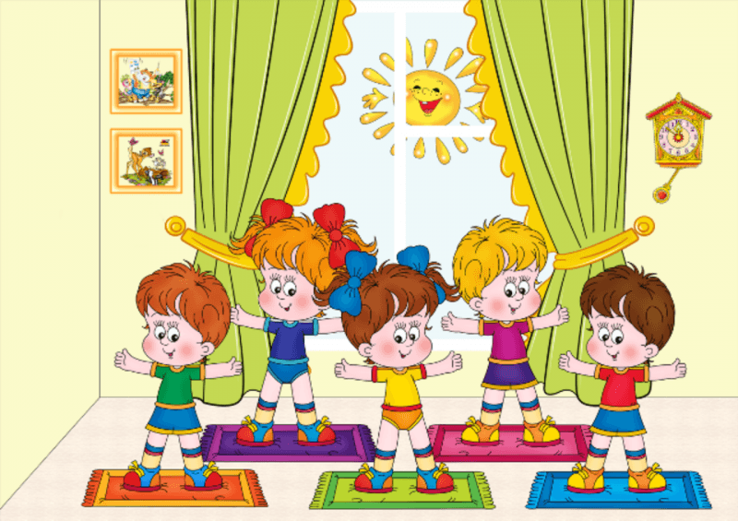

https://dou-shkola.ru/kartoteka-utrennej-gimnastiki-v.html

ОД: Музыкальное развитие

http://dou8.edu-nv.ru/svedeniya-ob-obrazovatelnoj-organizatsii/938-dokumenty/6329-stranichka-muzykalnogo-rukovoditelya

ОД: Речь и речевое общение

Тема: «Веселое путешествие на Остров Грамматики». Скоролупова О.А. стр. 28
Цель: Развивать навыки построения предложений по схеме. Формировать навыки составления предложений и короткого рассказа по картине. Развивать умение придерживаться избранной сюжетной линии в творческом рассказывании.
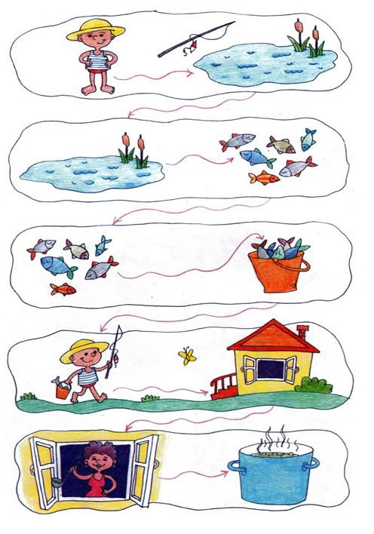
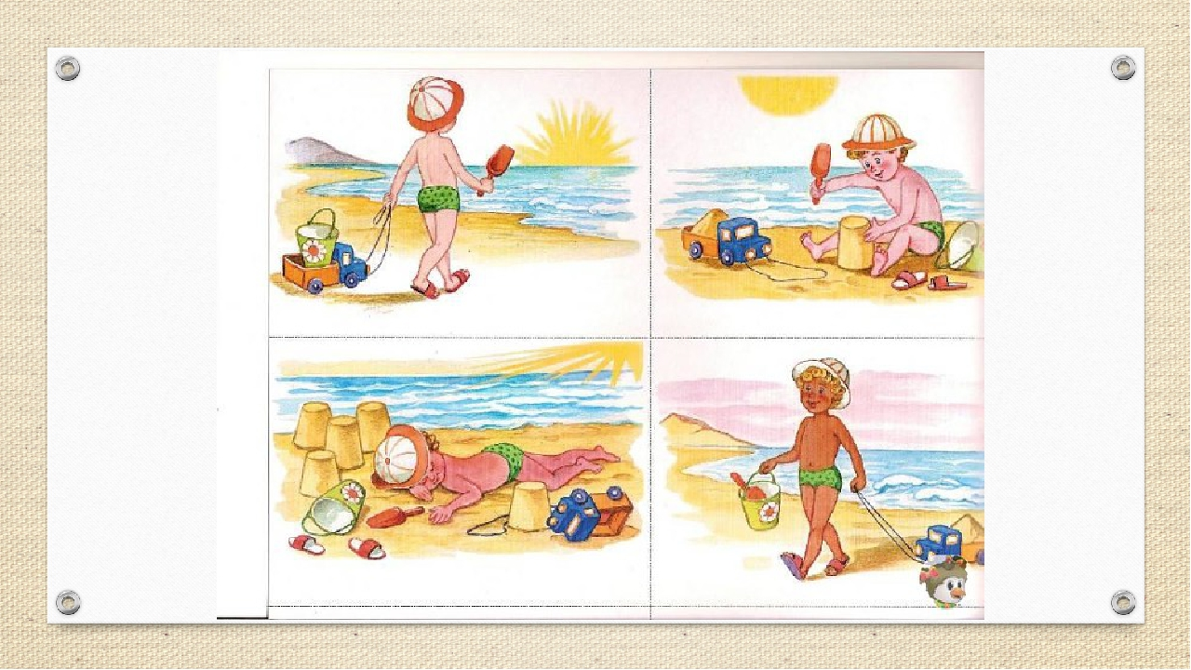

ОД: Аппликация

Тема: «Морские коньки играют в прятки» И. А. Лыкова стр.132
Цель: Учить детей самостоятельно выбирать художественные материалы и средства образной выразительности для раскрытия предложенной темы. Активизировать разные приемы создания красивых водных растений (свивание, скручивание, декорирование пластилиновых жгутиков и лент).

